汉口银行集中采购管理系统
供应商操作手册

二〇一九年五月

目录
第1章：概述 2
第2章：使用前准备工作 2
2.1系统设置 2
第3章：系统登录 2
第4章：信息变更 5
第5章：工程结算审核 6
5.1工程造价咨询 6
5.2工程审核管理 8
第6章：付款管理 11
第7章：网上商城 12
7.1订单列表 12
7.2商品准入申请 13
第8章：项目报名 14
第9章：我报名的项目 15
第10章：我参与的项目 16

第1章：概述
- 本手册阅读对象：供应商。
- 本手册中所有图形界面以及界面中展示的数据等业务组织方式仅供参考，请您以实际操作为准。

述语约定：
- 系统桌面：登录后为汉口银行集中采购管理系统主界面。
- 系统平台：汉口银行集中采购管理系统。

第2章：使用前准备工作

2.1系统设置
为了保障顺利地使用该系统，建议使用谷歌浏览器。
计算机配置要求：
 | CPU/硬盘/内存 | 屏幕分辨率 | 操作系统 | 浏览器
最低配置 | P4 2.0G/80G/1G | 1027*768 | Windows 7 | 火狐、谷歌、360（极速模式）
建议配置 | 酷睿/P4（双核） 2.0G及以上/160G/2G | 1280*800 | Windows 7 | 火狐、谷歌、360（极速模式）

第3章：系统登录
1．打开谷歌浏览器，输入www.hkbchina.com,点击网页右下脚图标出现采购系统官网界面如下。（注意，如果用谷歌浏览器，需提前关闭谷歌浏览器自动拦截功能，否则会显示异常。或者使用火狐浏览器）
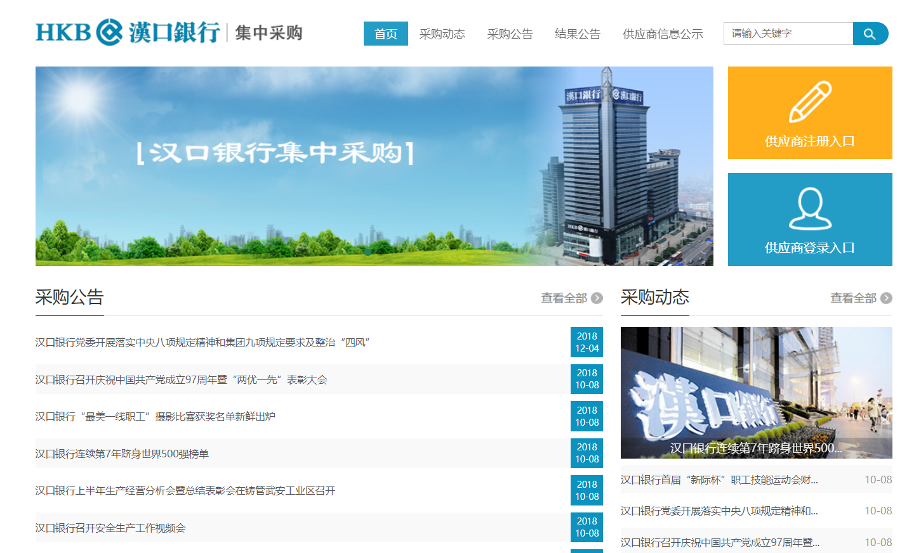
2.没有供应商账号的，先进行注册，在官网页面中点击供应商注册入口，即可进入供应商注册页面如下：
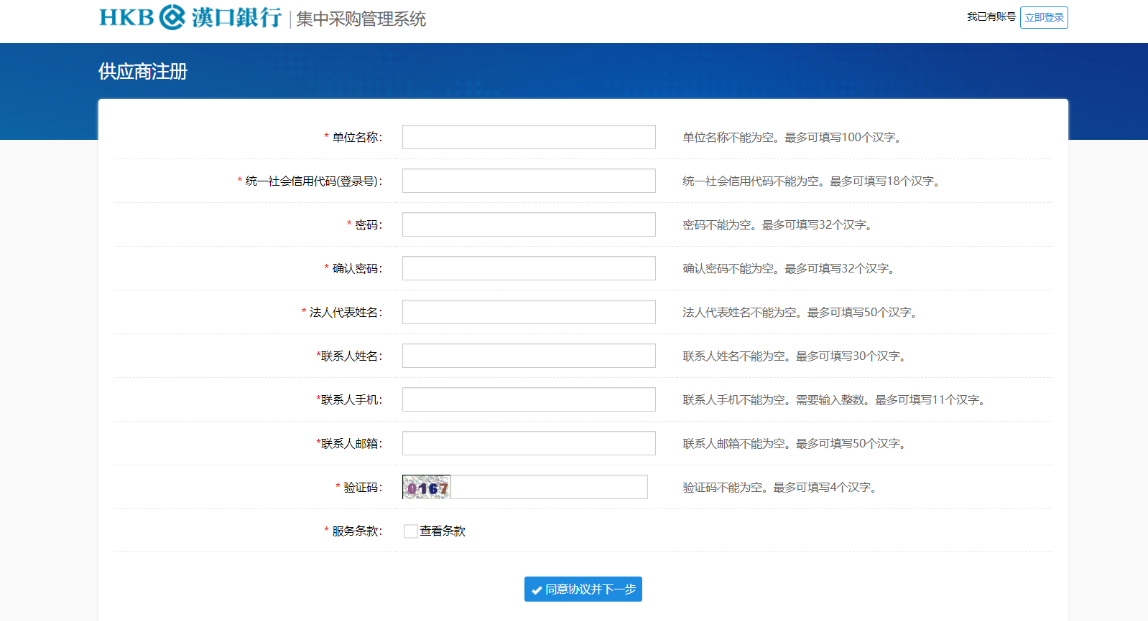

3.录入相关信息后，点击同意协议并下一步之后即可，提示注册成功页面如下：
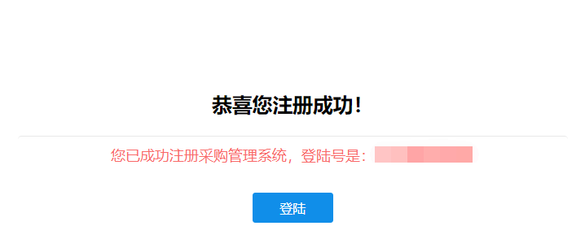
4.注册成功后，点击登录可以用注册的社会信用代码号进行登录，登录界面如下：
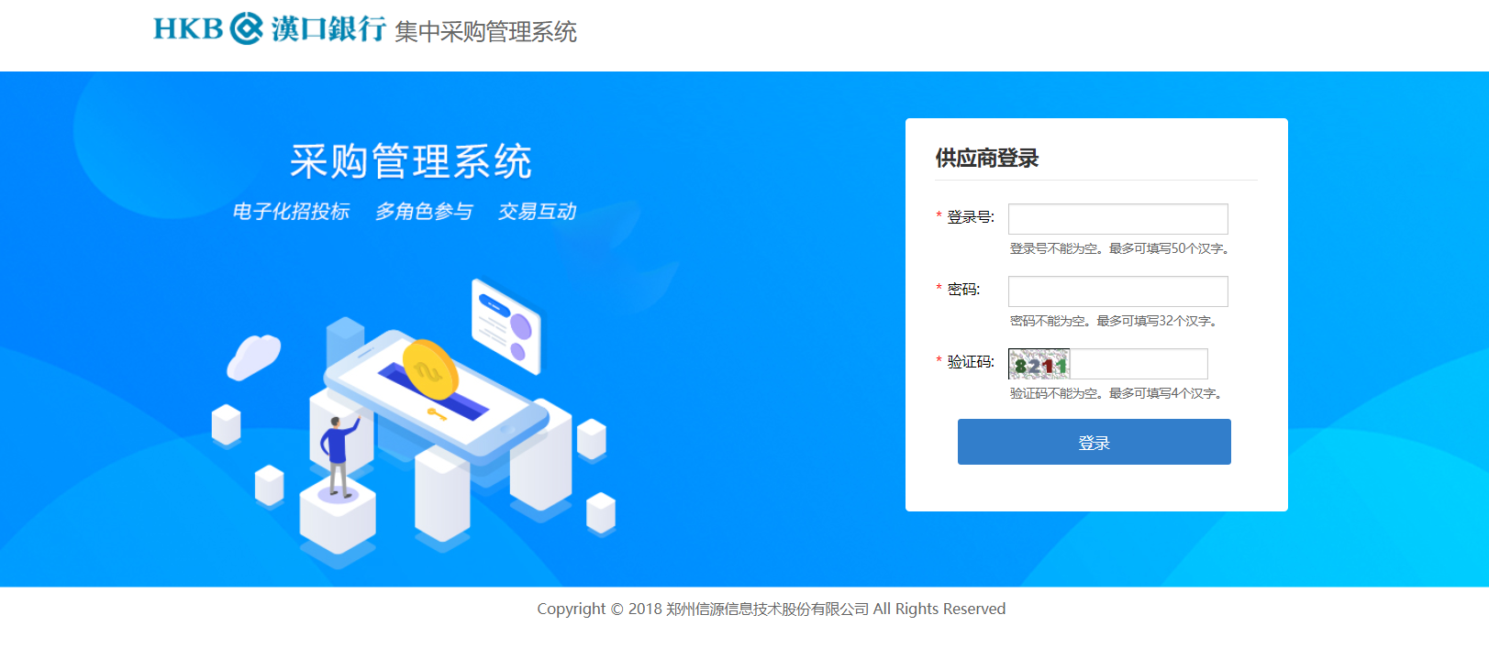
5．如果已经有供应商账号的，可以不用注册，直接在官网界面中点击供应商登陆入口即可：
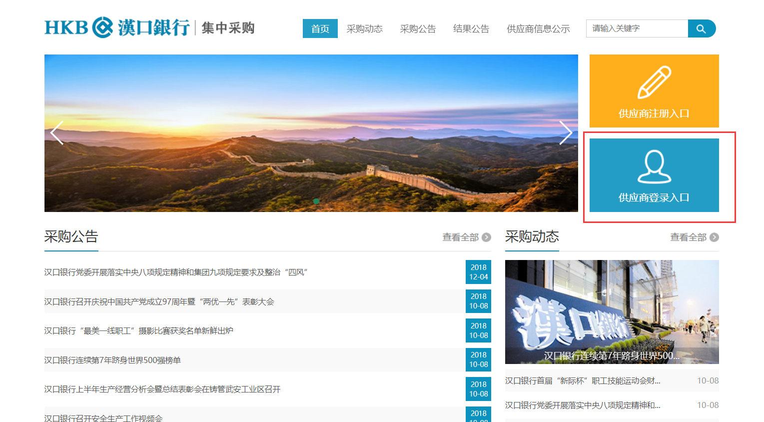
6．供应商注册成功后成为我行新注册用户，还需通过信息变更功能完善供应商的基本信息提交我行审批。我行完成供应商准入审批后，供应商成为我行正式用户才可参与招标。

第4章：信息变更
信息变更是供应商对公司信息进行维护及更新的功能
- 刚注册完成的供应商登录进系统后，需要对公司信息进行维护，然后提交审核通过后才能生效。
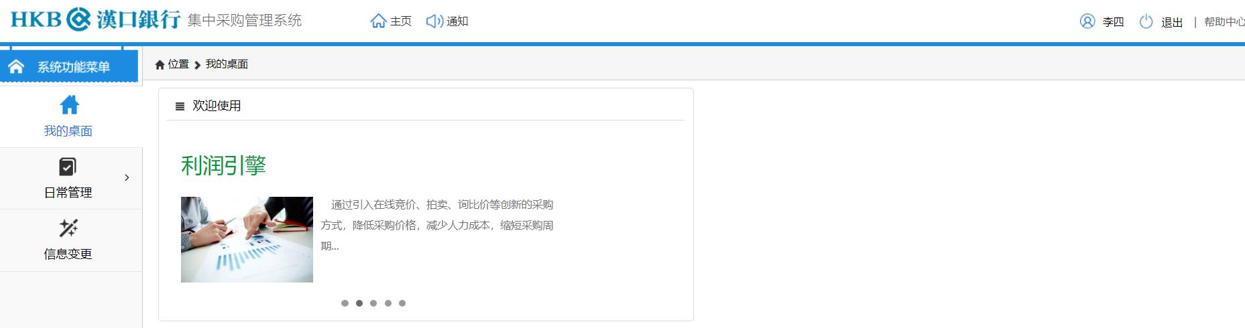
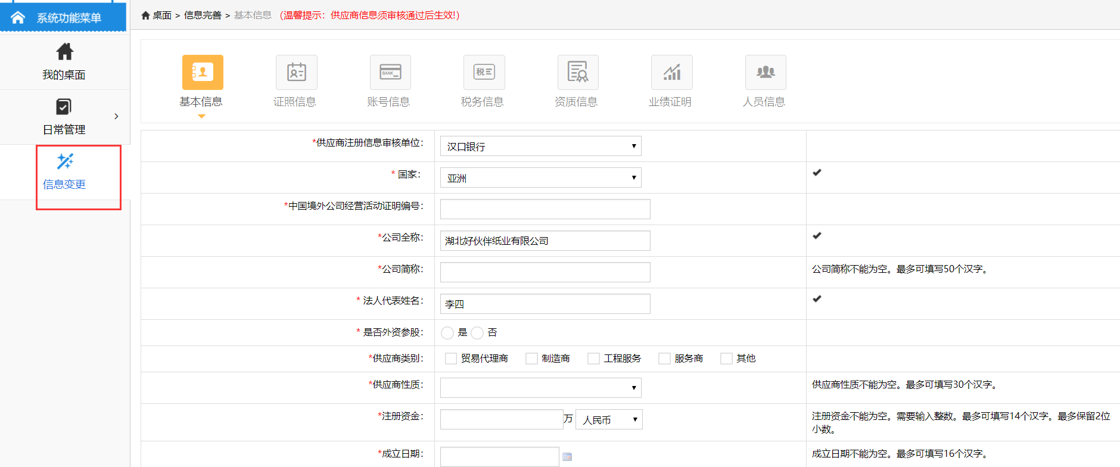
2.基本信息录入完成后，点击下一步即可往下继续录入信息，待所有信息录入完毕后点击提交审核即可：
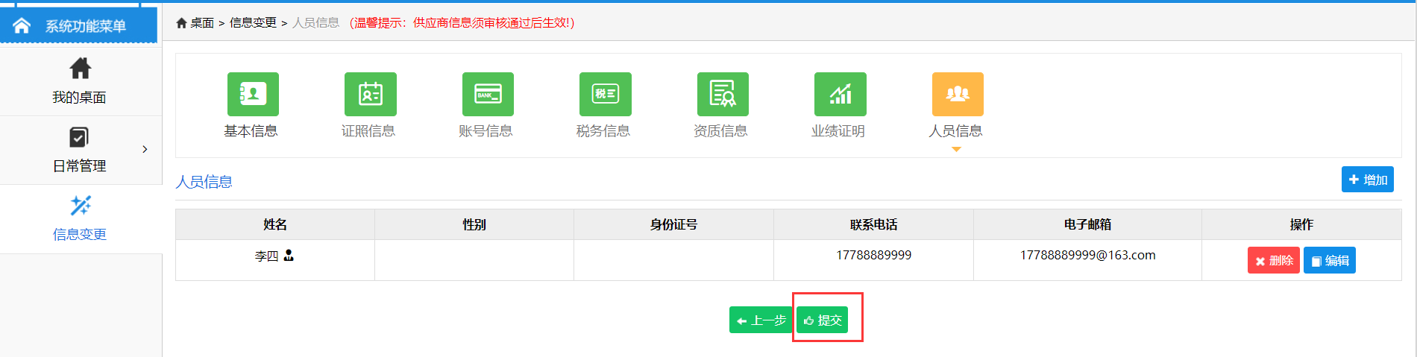

第5章：工程结算审核
工程结算审核包含工程造价咨询、工程审核管理两个模块

5.1工程造价咨询
工程造价咨询主要是供应商用来咨询归口部门工程造价问题
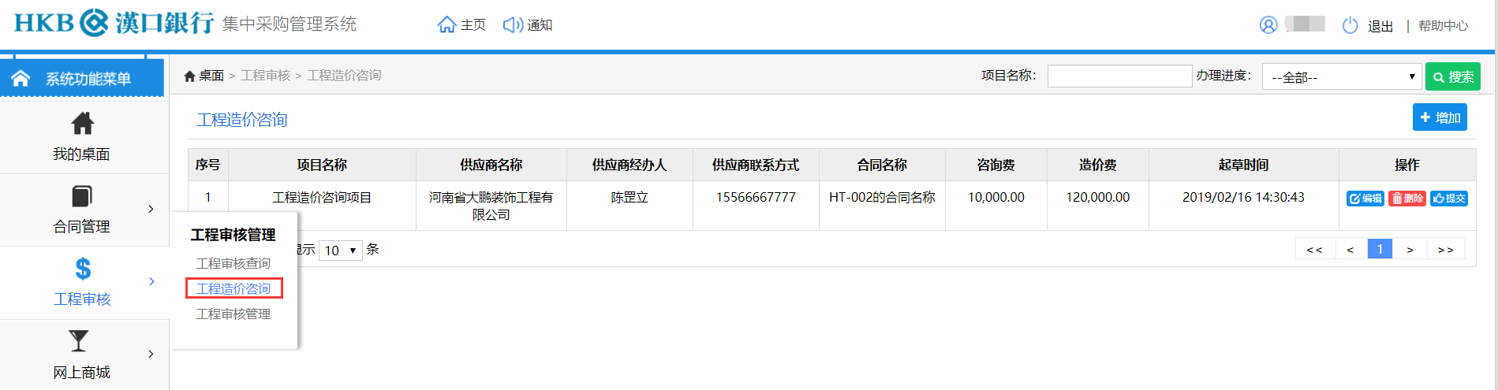
在工程造价咨询列表页面，点击【增加】按钮，进入到增加工程造价信息页面：
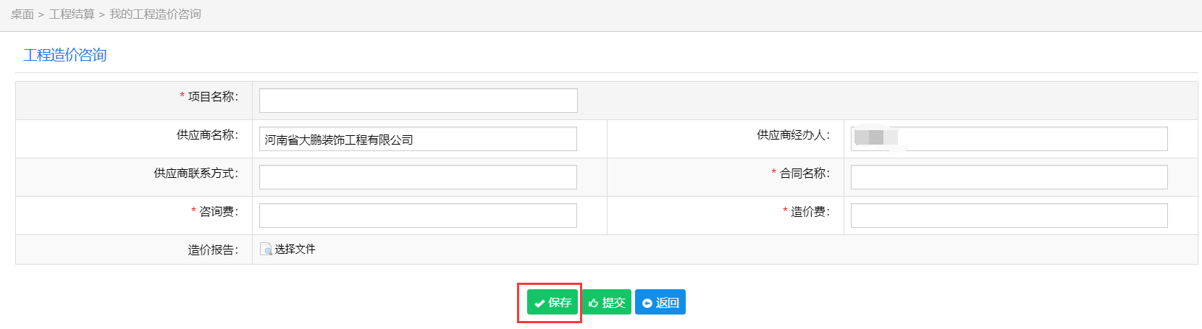
注：带“*”为必填项，录入相关信息后，点击【保存】，点击【提交】可以直接提交到流程中，点击【返回】可直接返回到工程造价咨询列表。
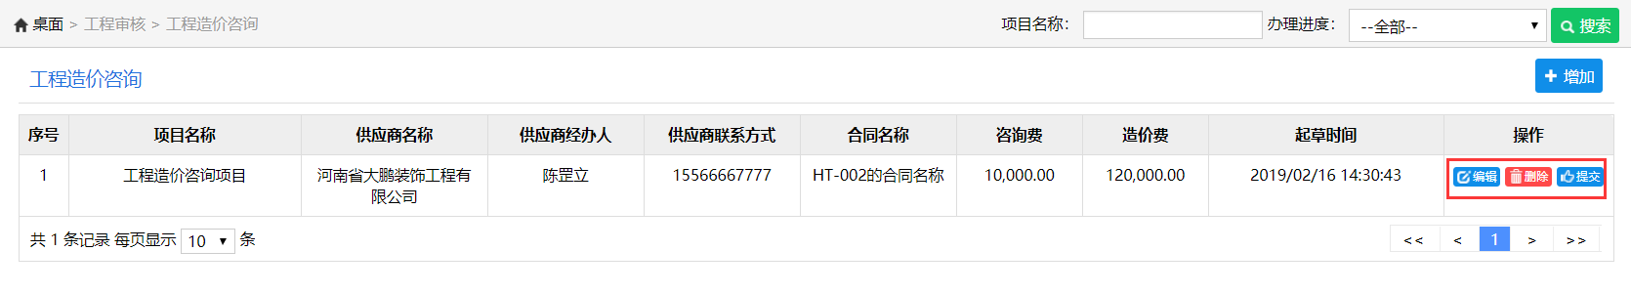
保存完新增的工程造价信息后，即可在工程造价咨询列表展示。点击【编辑】可以编辑工程造价咨询信息，点击【删除】可以删除工程本条工程造价咨询信息，点击【提交】可以将工程造价咨询信息提交到流程中。
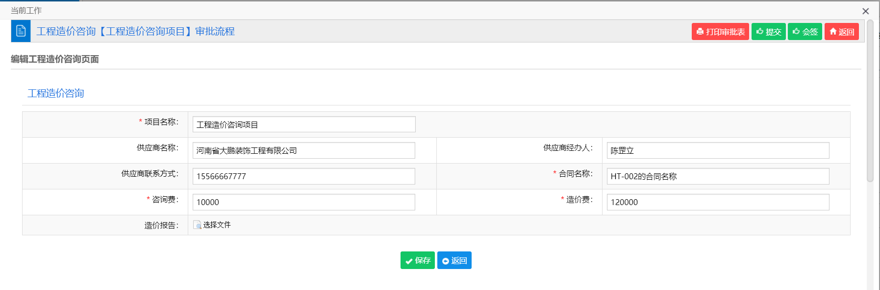
在工程造价咨询流程中，可以再次对工程造价咨询数据进行编辑，编辑完毕后进行保存。
信息确认无误后，点击【提交】，即可提交给下一环节审批人，点击【会签】可以会签给其它人员，录入处理意见后，点击【保存常用语】，即可将处理意见保存为常用语，下次提交时在选择常用语中可以选到。
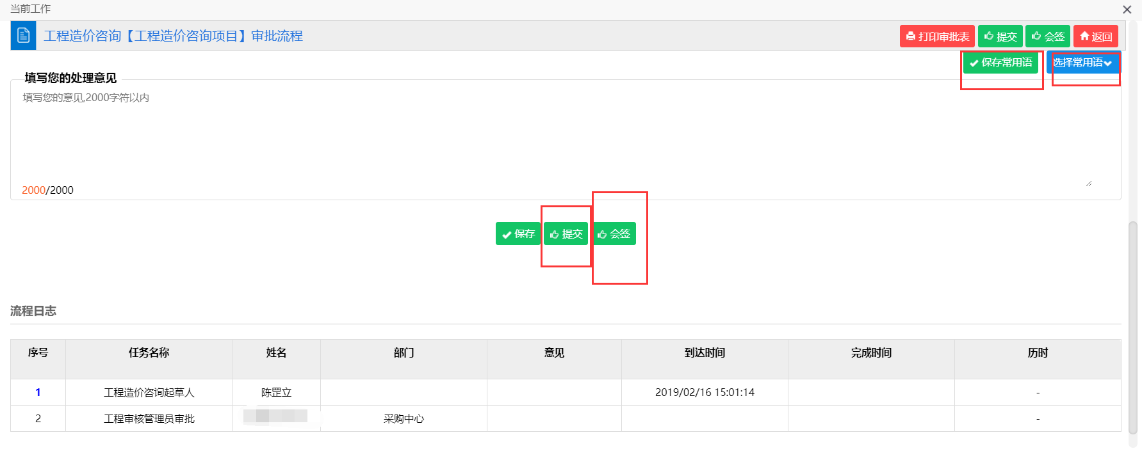
发起流程后，回到工程造价咨询列表页面，点击【停用】可以停止当前流程
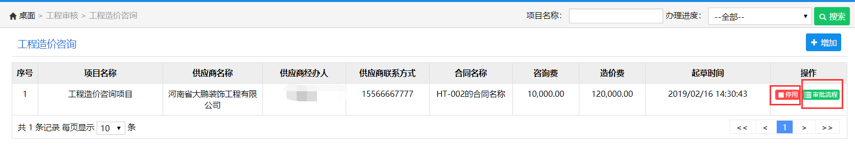
点击【审批流程】可以查看到当前工程造价咨询审批信息。
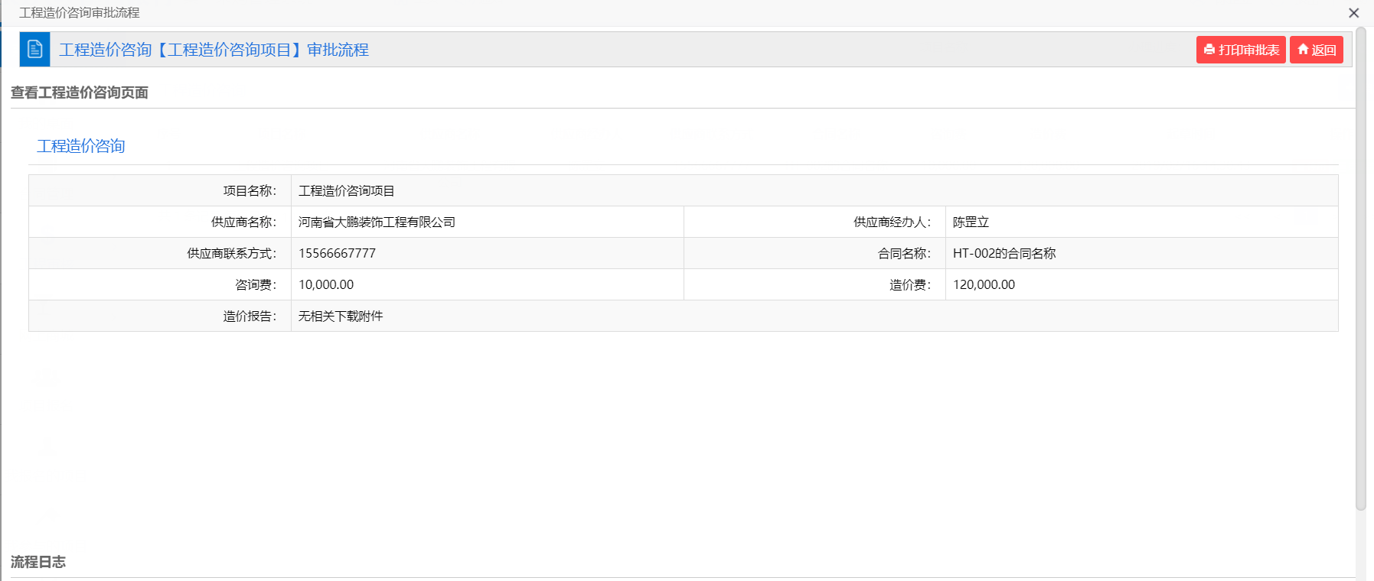

5.2工程审核管理
工程审核管理主要是供应商用来向归口部门发起工程结算信息用以审核。
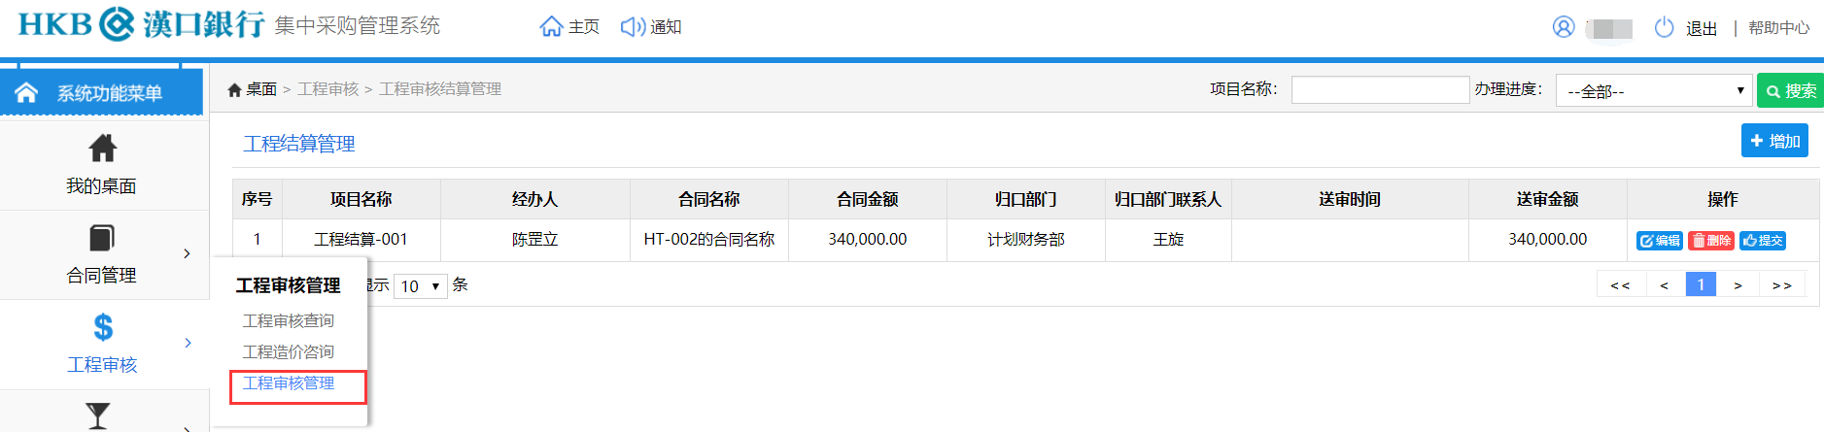
在工程审核管理列表页面，点击【增加】即可增加工程结算信息。
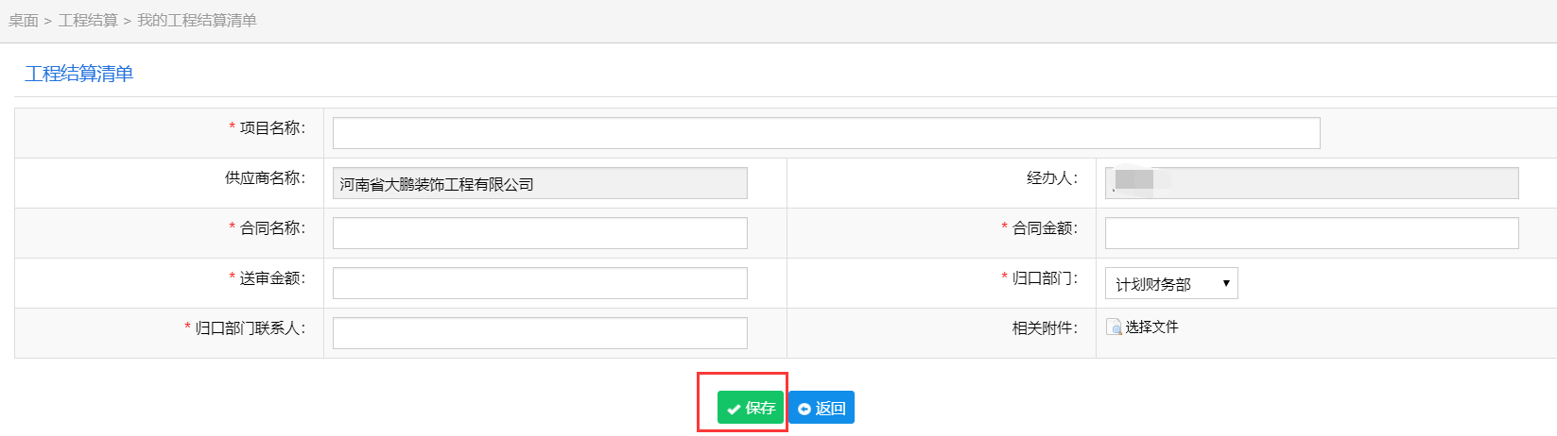
注：带“*”为必填项，录入完相关信息后，点击【保存】，可以返回到工程审核管理界面。
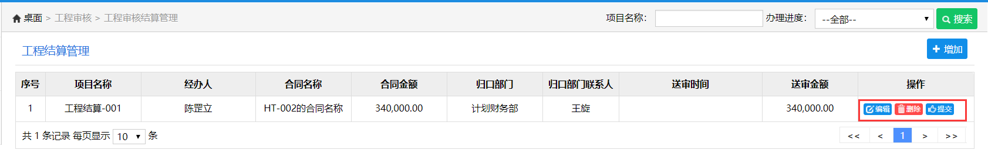
点击【编辑】可以再次修改工程审核信息，点击【删除】可以删除当前工程审核信息，点击【提交】可以提交当前工程审核信息到流程中。
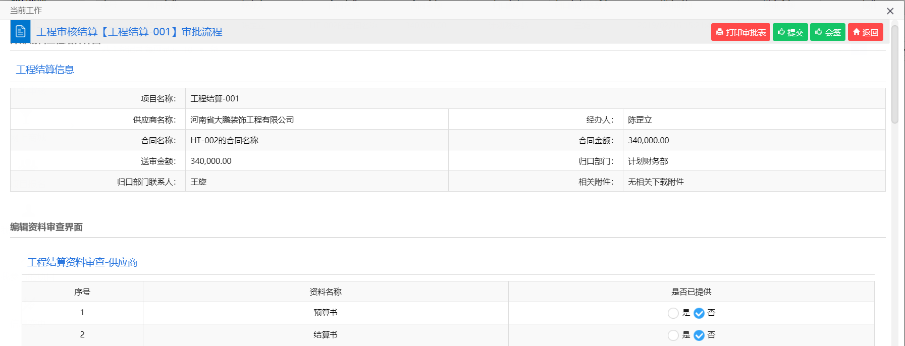
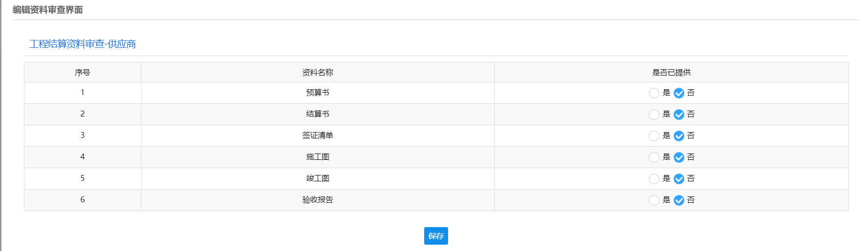
提交到流程中后，供应商选择是否提供列表中信息。选择完成后点击【保存】。
信息确认无误后，点击【提交】，即可提交给下一环节审批人，点击【会签】可以会签给其它人员，录入处理意见后，点击【保存常用语】，即可将处理意见保存为常用语，下次提交时在选择常用语中可以选到。
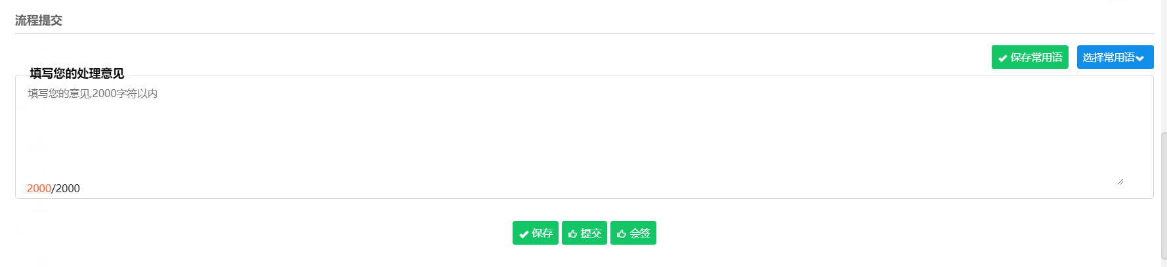
在审批流程下方可以看到流程日志信息。
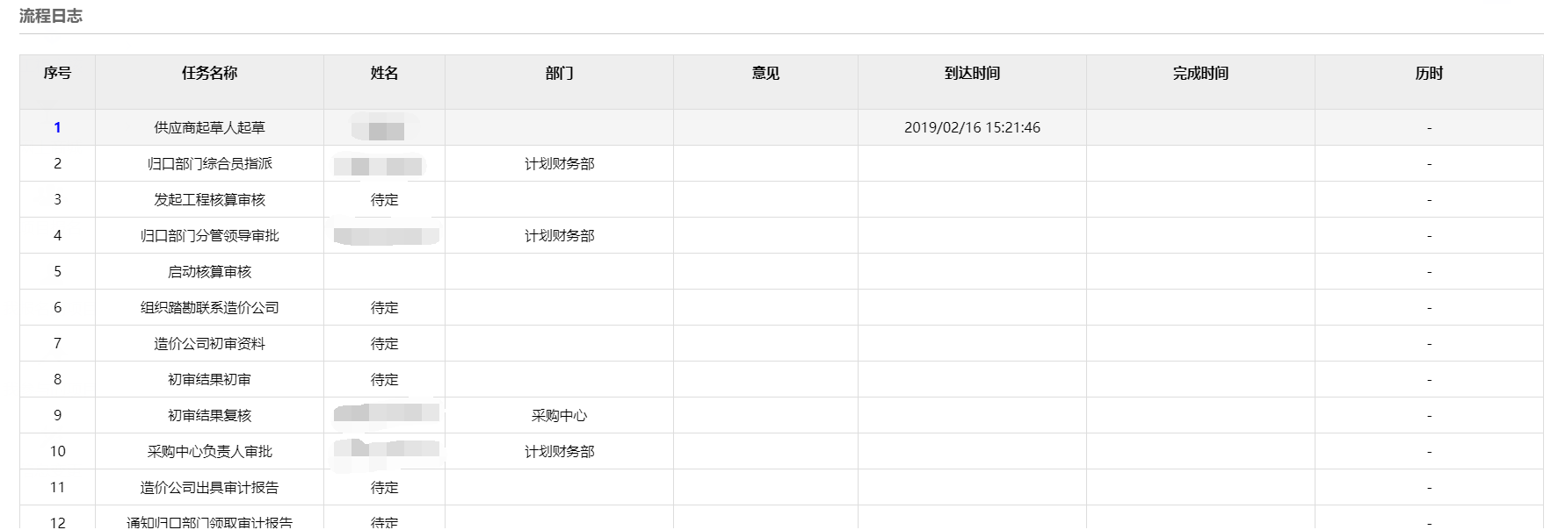
流程提交后，返回到工程审核管理界面。点击【停用】可以停止当前工程审核流程，点击【审批流程】可以查看当前工程审核流程。
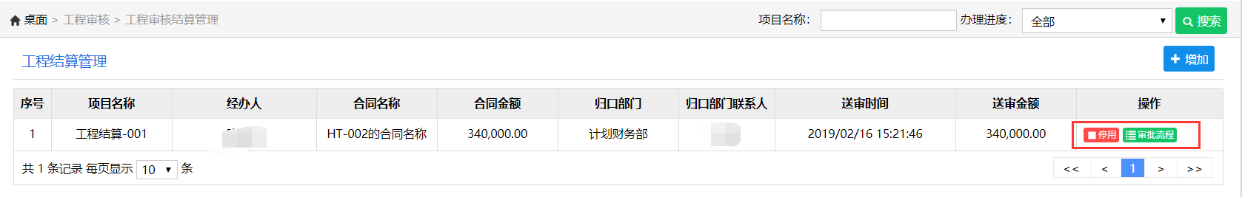
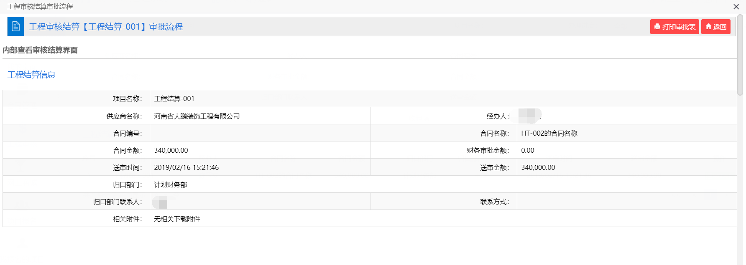

第6章：付款管理
1.付款管理中主要是供应商用来发起付款申请，点击【发起付款】
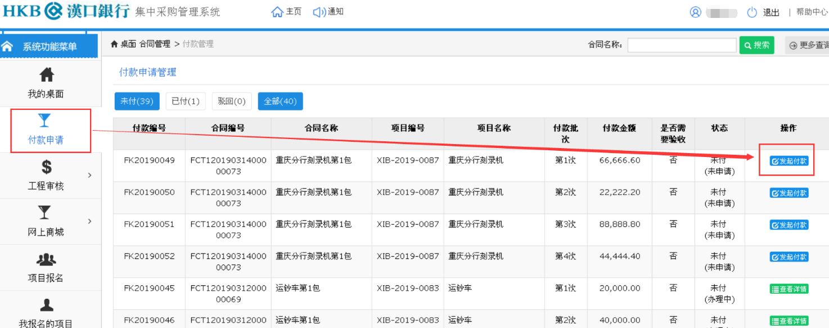
2.然后上传付款申请附件，上传完毕后，点击【发起申请】即可
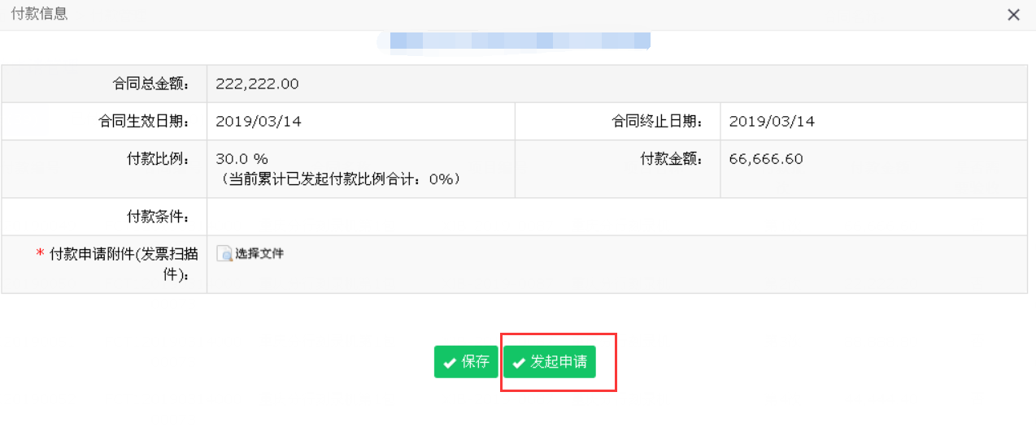
3.发起付款后可以点击查看详情来查看供应商申请付款详情
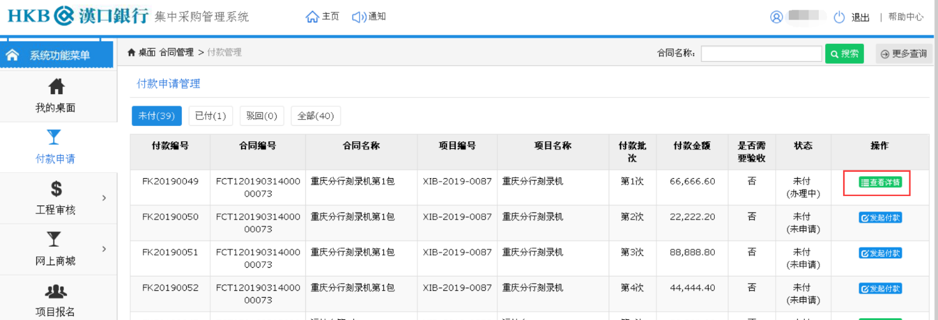
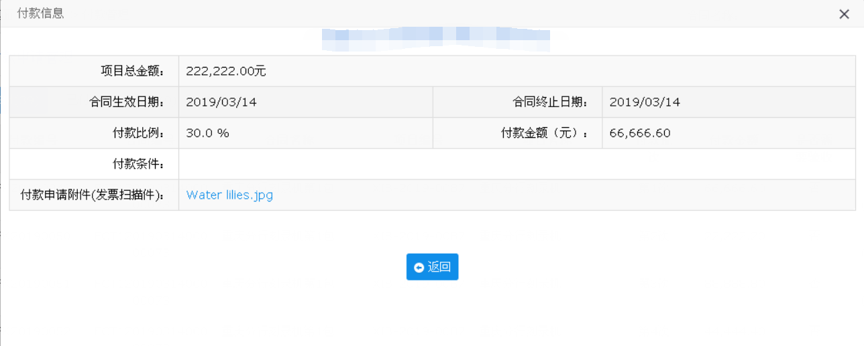

第7章：网上商城
网上商城主要是用来对行内人员在商城下单时进行接单、拒单、发货、商品准入申请等。

7.1订单列表
1.当行内用户在网上商城中下单时，供应商可以在订单列表中进行接单，当商品无货时，可以选择拒单。
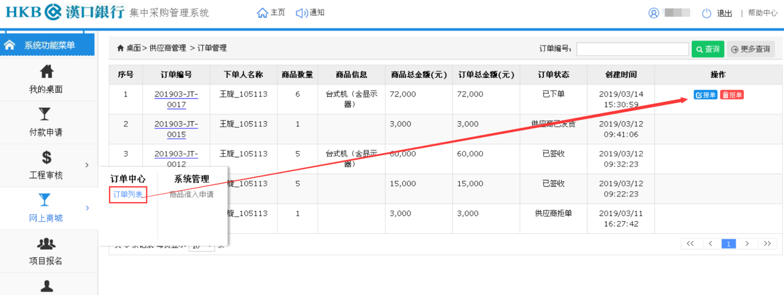
- 接单之后可以点击发货进行发货，操作界面如下图：
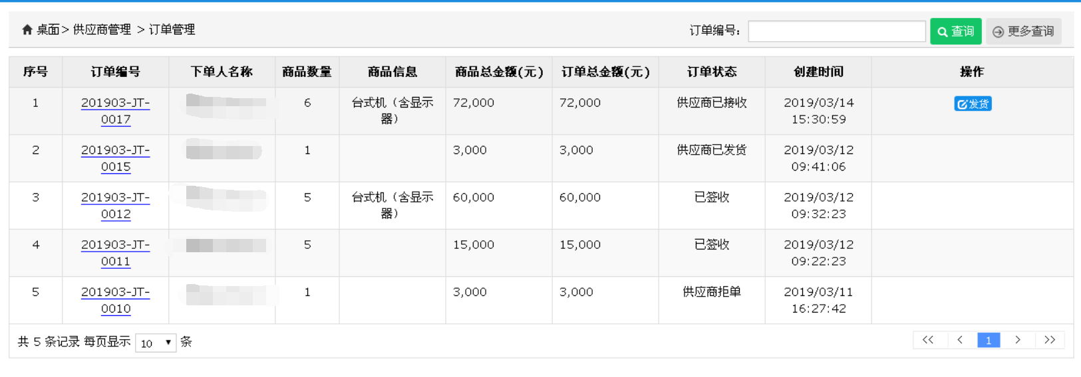

7.2商品准入申请
此功能是供应商用来对自己的商品在汉口银行集中采购系统网上商城中进行申请商品，操作页面如下图：
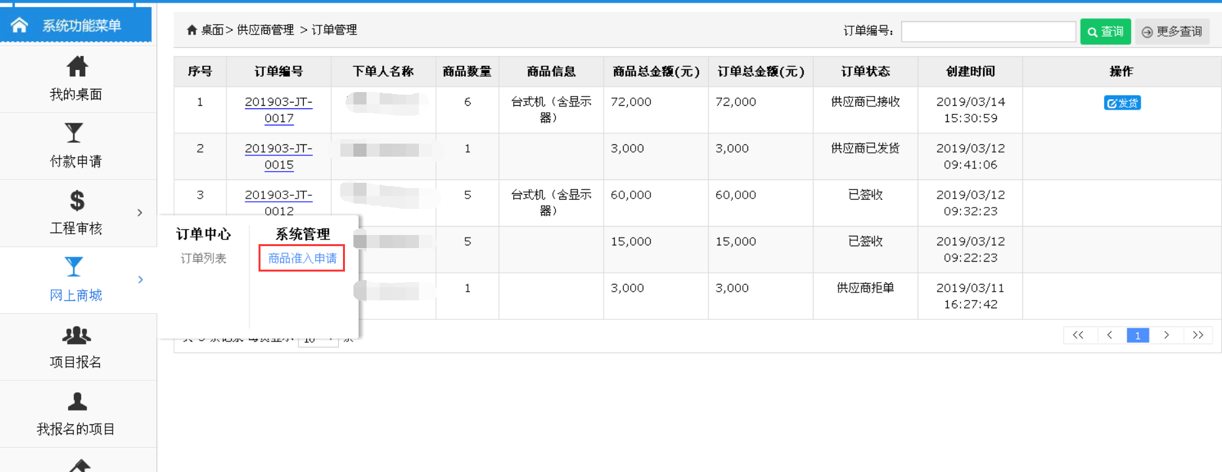
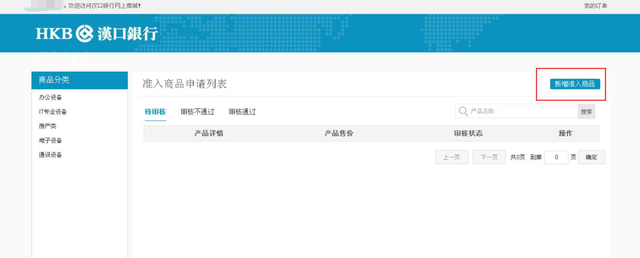
- 点击新增准入商品，跳转到新增商品信息页面，操作页面如下图：
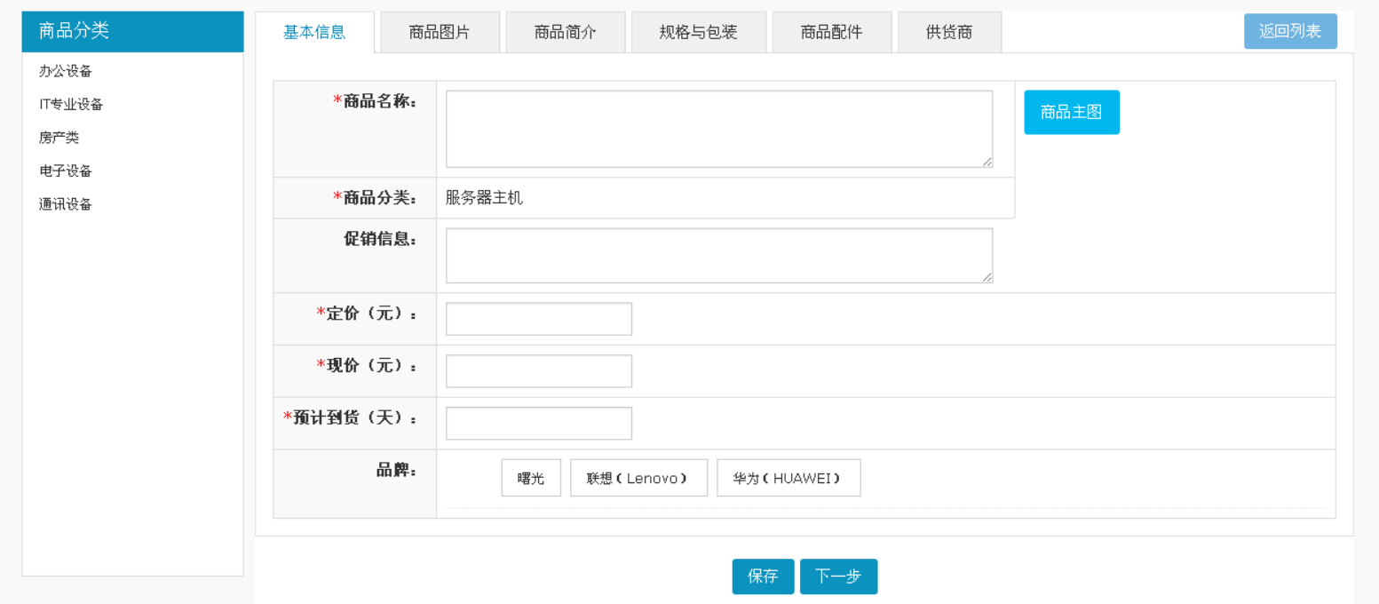
2．录入完商品的基本信息后，点击保存即可，然后提交审核，等待审核成功后即可上架。操作页面如下图：
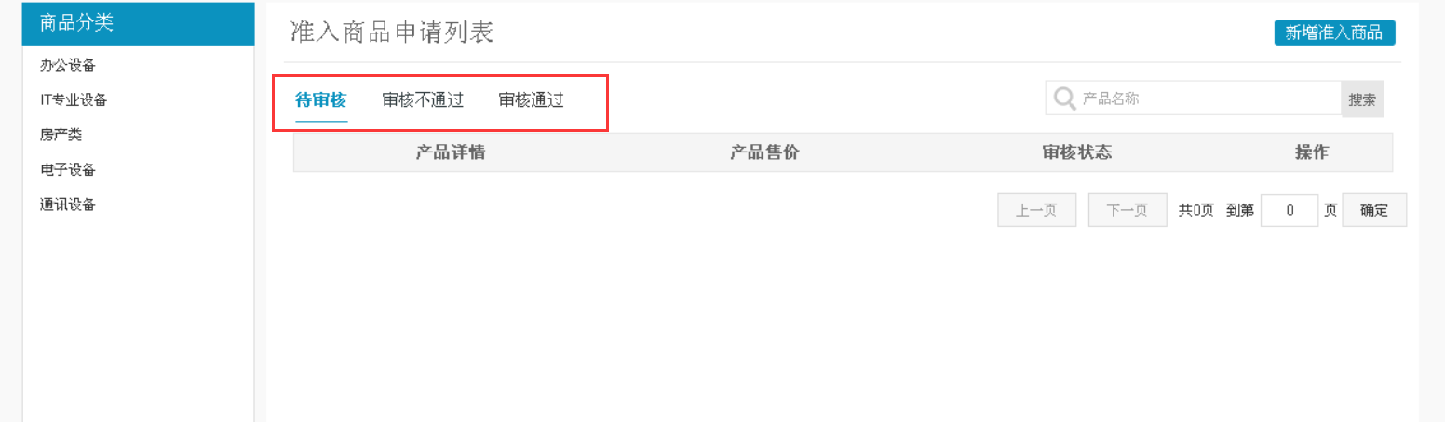

第8章：项目报名
供应商可以通过这个功能报名行内发布公开招标公告的项目，如下图：
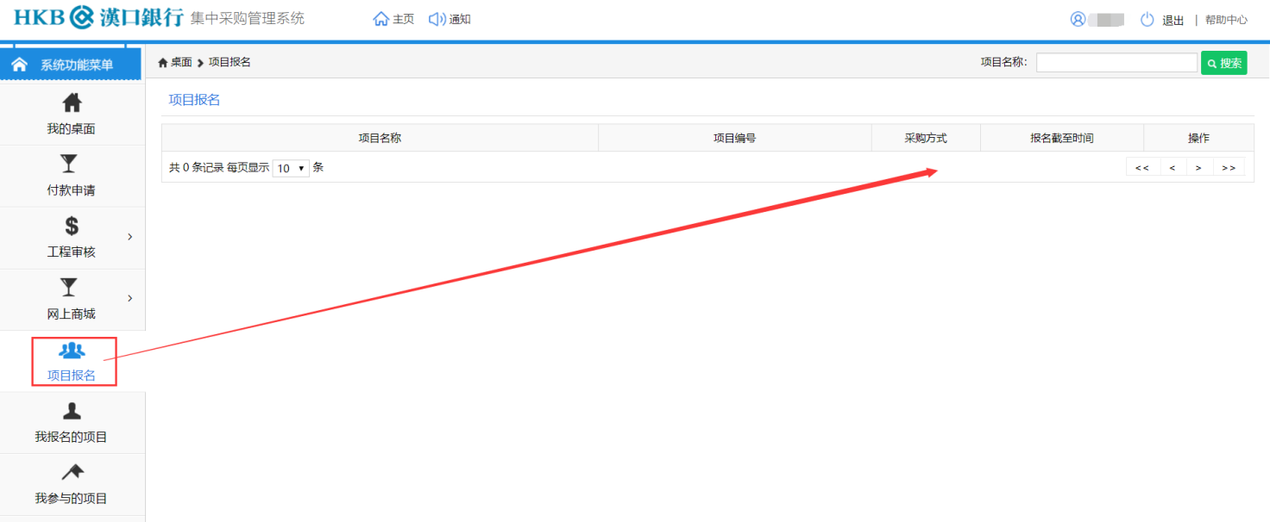
注：如果没有项目，说明行方没有需要进行公开招标的项目

第9章：我报名的项目
供应商可以通过此功能来查看已经报名的项目或曾经报名的项目信息，操作界面如下图：
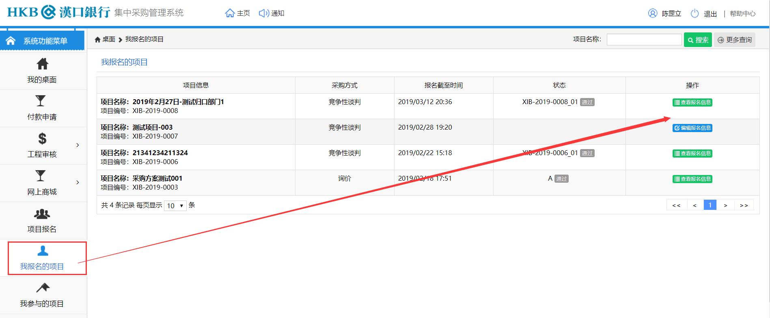
- 刚报名成功的项目，可以【编辑报名信息】，操作界面如下图:
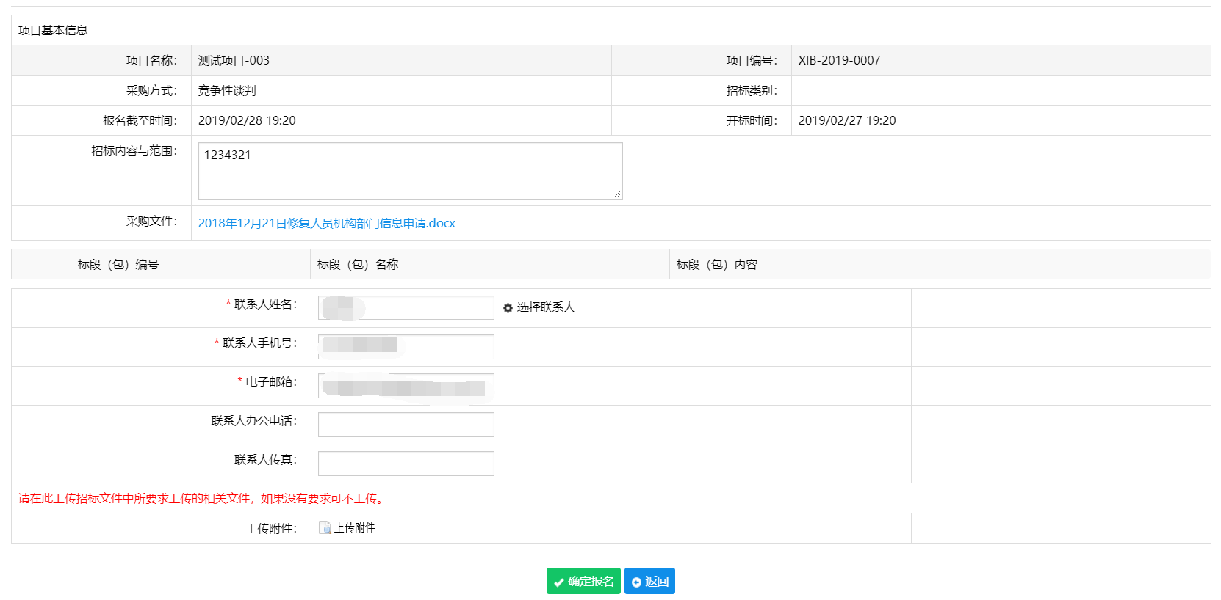
信息编辑完成后，点击确定报名即可报名成功。
- 项目报名成功后，可以点击查看项目信息来查看已报名的项目信息，操作界面如下图：
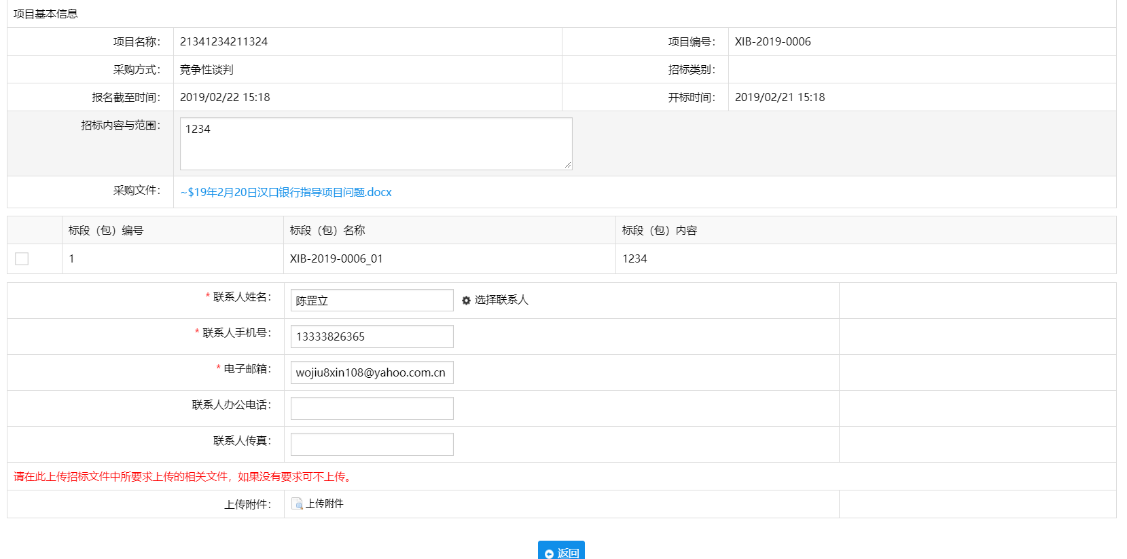

第10章：我参与的项目
供应商在此功能可以进行查看项目基本信息、下载相关文件、网上投标、结果公示、结果通知。
- 点击我参与的项目，进入我参与的项目列表页面：
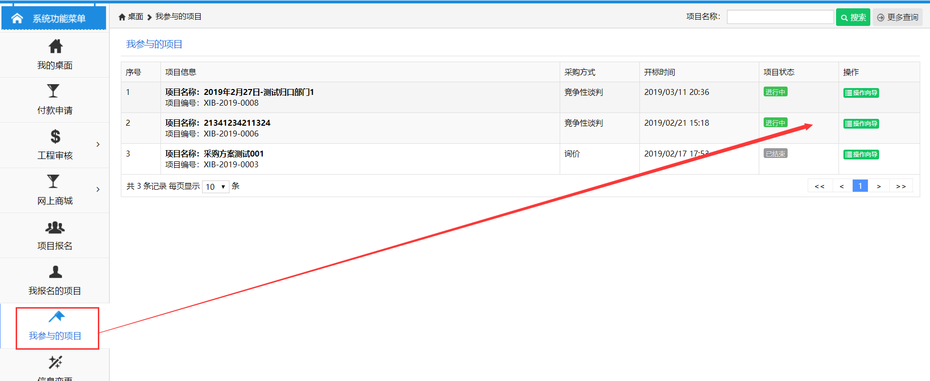
2．点击操作向导进入到功能页面如下：
【基本信息】
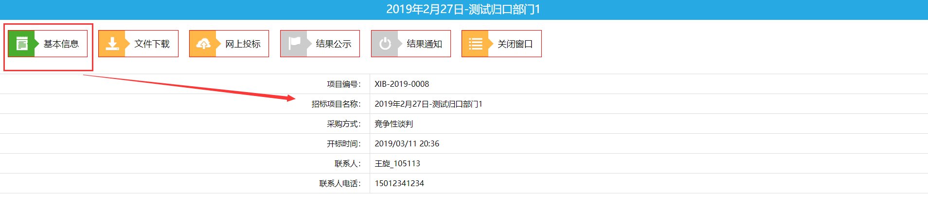
【文件下载】
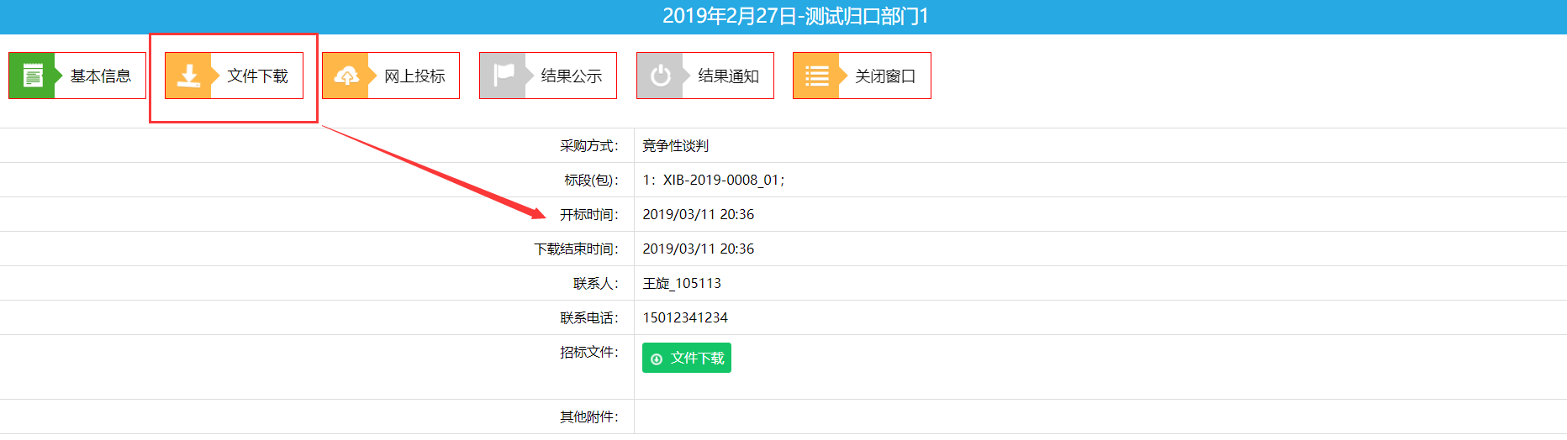
【网上投标】
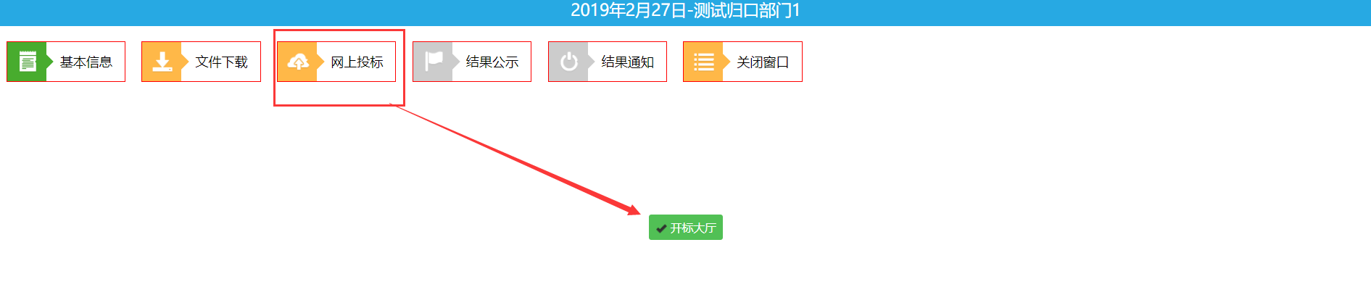
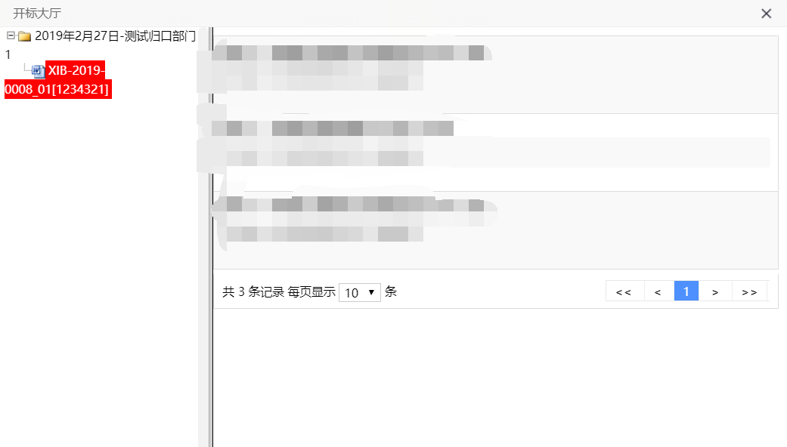【结果公示】
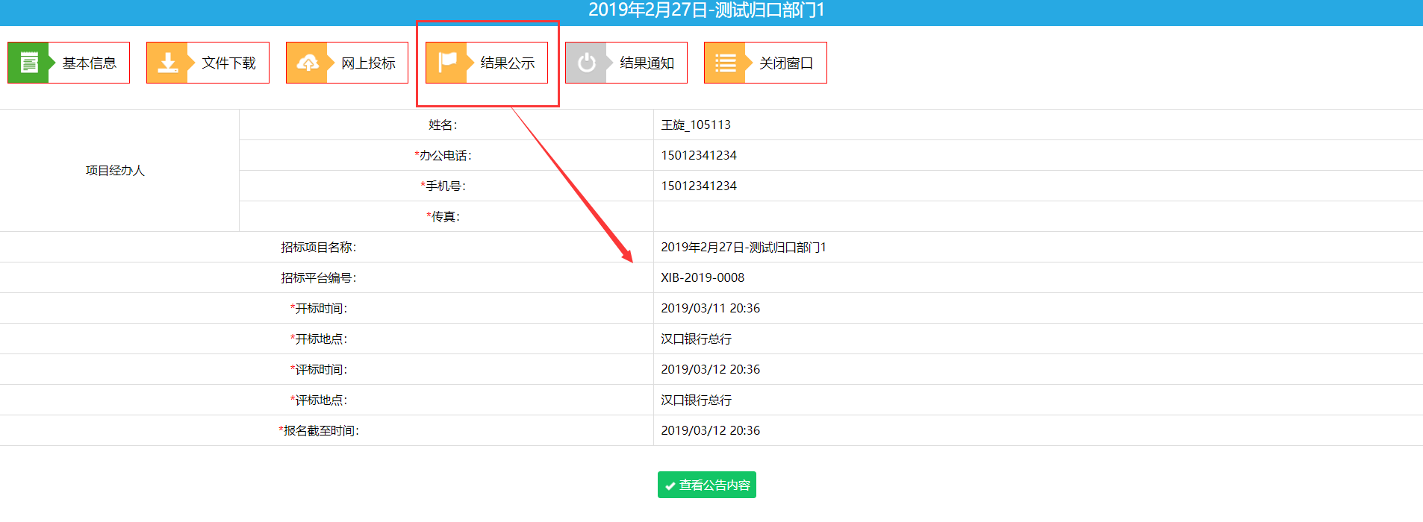
【结果通知】
